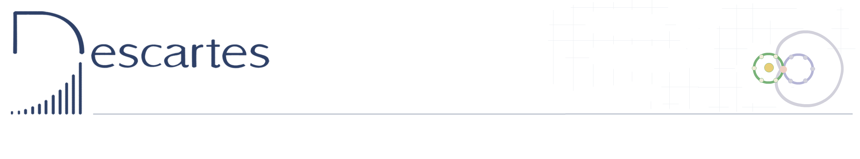
SUCESIONES Y DIMENSIONES

Sabemos que un punto tiene dimensión 0 porque de un punto no podemos medir ni la altura, ni la anchura ni la profundidad. Un punto sólo tiene posición.
Si viviéramos en un punto, no nos podríamos mover en ninguna dirección: ni adelante, ni atrás, ni arriba, ni abajo.

Si agarráramos a un punto P de su interior y tiráramos de él en una dirección (desconocida para los habitantes del punto, dado que para en punto no hay direcciones) cualquiera, obtendríamos un segmento unidimensional PQ.

·P
Estirando:

P Q

Si consideramos que en el punto P sólo contábamos con un vértice, ahora, en el segmento PQ observamos dos vértices y una arista.

Si viviéramos en el segmento PQ, sólo podríamos movernos hacia delante y hacia atrás. Para nosotros no existiría el arriba ni el abajo. Dentro del segmento sólo hay una dirección con dos sentidos.

Si agarráramos al segmento PQ de su interior y tiráramos de él, en una dirección perpendicular a la dirección PQ del segmento (hemos de tener en cuenta que esta dirección en que tiramos sería desconocida para los habitantes del segmento), una distancia igual a PQ, obtendríamos un cuadrado bidimensional PQRS.

Este nuevo ente tendría 4 vértices, 4 aristas y 1 cara.
Un habitante de este cuadrado podría dirigirse hacia delante, hacia atrás, hacia la derecha y hacia la izquierda, pero no podría subir ni bajar escaleras. Digamos que sus casas serían de una sola planta y no construirían puentes. Para ellos no existiría el arriba ni el abajo. Si pasáramos por encima de ellos no nos verían.

Si agarramos al cuadrado de su interior y tiramos de él, en una dirección perpendicular a las direcciones PQ y QR simultáneamente (hemos de tener en cuenta que esta dirección en que tiramos sería desconocida para los habitantes del cuadrado), una distancia igual a PQ, obtenemos un cubo tridimensional PQRSTUVW.

Este nuevo ente tendría 8 vértices, 12 aristas y 6 caras (las mismas que un dado).

Los habitantes de este cubo podrían ir hacia adelante, hacia atrás, hacia la derecha, hacia la izquierda, subir y bajar escaleras y bailar cualquier tipo de rap. Tendrían aviones y submarinos además de los coches y trenes que ya tenían los habitantes del cuadrado.

Si agarramos al cubo de su interior y tiramos de él, en una dirección perpendicular a las tres direcciones de una esquina del cubo simultáneamente (hemos de tener en cuenta que esta dirección en que tiramos sería desconocida para los habitantes del cubo, es decir, para nosotros), una distancia igual a PQ, obtenemos un hipercubo tetradimensional (¡?).
Se le deja al lector el dibujo de esta figura. ;-)

Este nuevo ente tendría v (de vendetta) vértices, a aristas y c caras.
Mientras algún lector acaba el dibujo del hipercubo, intentemos deducir cuántos elementos tiene esta figura.

Dimensión V A C
0 1 0 0
1 2 1 0
2 4 4 1
3 8 12 6
4 v a c

Tenemos tres sucesiones de las cuales hay que hallar el término siguiente, es decir, el correspondiente a la 4D.
Para facilitar el razonamiento, sin afectar al resultado final, descartaremos la dimensión 0. De esta manera haremos coincidir la dimensión con el orden de los términos de la sucesión y nos facilitará la expresión del término general de las sucesiones.

Dimensión V A C
1 2 1 0
2 4 4 1
3 8 12 6
4 v a c

Yo hallaré el valor de v dejando para el lector los valores de c y a por ser obvios.

Era broma ;-)

Parece evidente que v =16 si observamos que la sucesión de vértices está formada por las potencias de 2. Para la dimensión 4ª toca v₄=2⁴=16. El hipercubo será una figura de 16 vértices.
En general:

v_{n} = 2^{n}

Al formar el cuadrado tirando del interior del segmento, la arista PQ del segmento originó otra arista RS a la vez que cada vértice originaba también otra arista. Las aristas del cubo son el doble de las aristas del segmento más tantas aristas como vértices tiene el segmento. Para hallar las aristas del cuadrado tenemos que multiplicar por dos las (la) del segmento y sumarle los vértices del segmento:

2·1+2=4

Para las aristas del cubo sirve el mismo truco:

2·4+4=12

Para el hipercubo: 2·12+8=32 aristas.

En general:

a_{n} = 2·a_{n-1} + v_{n-1}

Respecto el número de caras del hipercubo, observamos que, en el paso del cuadrado al cubo, la cara del cuadrado generaba otra cara enfrente y cada arista generaba otra nueva cara arriba abajo, a la derecha y a la izquierda. En total 6 caras:

2·1+4=6

Podemos proceder de la misma manera con el paso del cubo al hipercubo:

2·6+12=24 caras.

En general:

c_{n} = 2·c_{n-1} + a_{n-1}

El hipercubo será pués una figura con 16 vértices, 32 aristas y 24 caras en el seno de un espacio 4D.

¿Alguien ha acabado ya el dibujo?

___________

Nota: El objetivo de este texto es dar a conocer una más de las múltiples aplicaciones de las sucesiones, apoyándonos únicamente en el razonamiento deductivo. Naturalmente existe toda una herramienta teórica que nos facilitará el trabajo con las sucesiones y las progresiones, pero me ha parecido interesante hacer ver que con la observación y el sentido común se puede llegar lejos en el conocimiento de lo que nos rodea, a la vez que nos divertimos. Les animo a ello porque creo que es algo de lo que no se arrepentirán.

